LPT26x-HSF-4MB-Hilink_14.2.1.312_20250718

1. 更改mpp心跳广播，解决IOS ble回连问题

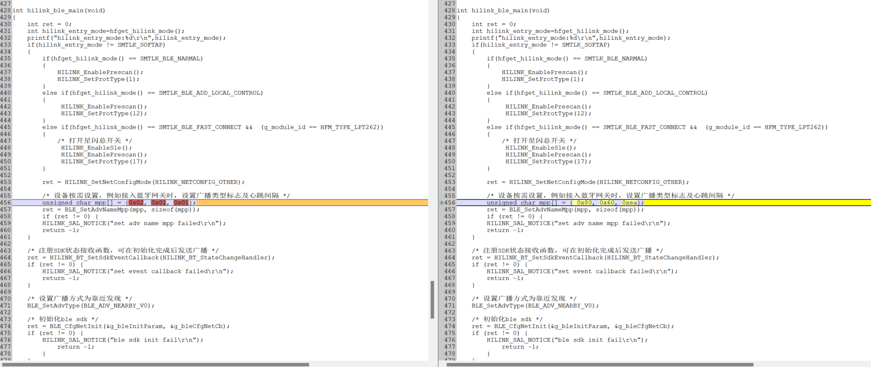

1. 更新libbt_host.a 解决双联双控通过ble上报数据内存泄漏问题

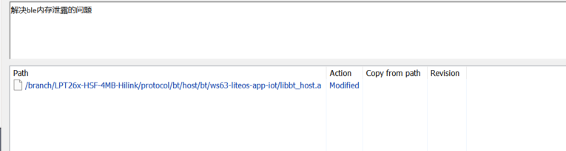

LPT26x-HSF-4MB-Hilink_14.2.1.312_20250714

1、解决特定MAC地址开头，使用iOS手机无法扫描到蓝牙广播问题

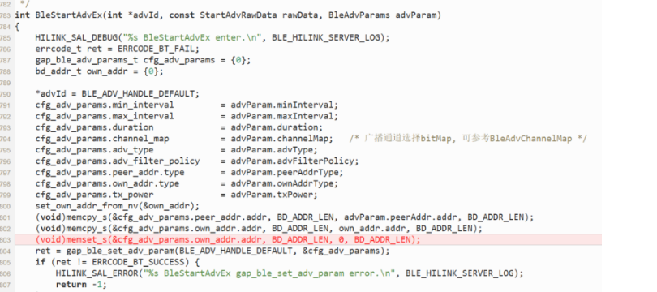

LPT26x-HSF-4MB-Hilink_14.2.1.312_20250709：

1. 解决fast_report上报接口内存泄漏问题

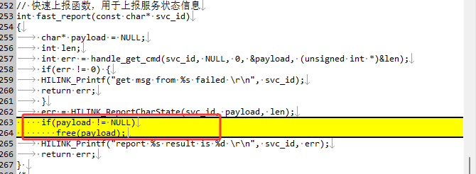

LPT26x-HSF-4MB-Hilink_14.2.1.312_20250704：

更新内容：

1、更新hilink sdk 到14.2.1.312版本

2、更新海思mfg固件解决产线BLE RX Fail的问题

3、增加AT+CONFIG属性初始化命令

4、增加双联双控sle/ble状态通知

5、更改服务属性最大为20个

6、解决特定mac IOS无法发现设备问题

7、解决生产2M烧录问题

LPT26x-HSF-4MB-Hilink_14.2.1.307_20250613：

hilink版本：14.2.1.307

更新内容：

1、更新WS63版本到1.10.103

2、更新hilink版本到14.2.1.307

3、增加AT+BMAC指令

4、增加生产json方式导入sn

5、支持mcu升级单包发送、支持wifi、mcu同时升级 限制mcu固件大小（最大192k）

6、双联双控本地控增加mcu版本上报

7、解决双联双控IOS连接问题

8、解决AT+PRODUCT崩溃问题

9、解决局域网升级结果返回问题

10、解决双联双控设备控制问题

11、解决自动化性能测试多次控制设备失败问题

LPT26x-HSF-4MB-Hilink_14.2.0.308_20250411：

1、增加AT+BTPOWER调节ble/sle功率

2、默认关闭局域网发现功能，debug模式下开启

3、关闭设备局域网自动升级功能

4、修改擦除flash超时时间

5、sdk增加自动化工具

6、关闭雷达线程，裁剪RAM空间

7、增加task最大创建数量

LPT26x-HSF-4MB-Hilink_14.2.0.308_20250306

1、增加AT+NTPRF、AT+NTPEN、AT+NTPTM、AT+NTPSER指令

2、dhcp增加hostname（路由器后台设备名称）

3、增加AT+MID、AT+WRMID指令

4、调整OS任务创建最大数量为32

5、增加pwm light demo

6、增加设置串口参数api hfset_uart_parameters

7、配网超时时间设置为10分钟，超时后退出配网状态

LPT26x-HSF-4MB-Hilink_14.2.0.308_20250214

1、增加mcu升级组件

2、增加uflash写入demo

3、解决user_main创建线程导致HILINK_main启动失败问题

LPT26x-HSF-4MB-Hilink_14.2.0.308_20250211

1、更新到hilink 14.2.0.308版本。

2、reload引脚设置上拉模式

3、增加AT+PRODUCT 客户产测模式

4、增加AT+WAMAC 查询模组ap mac指令

LPT26x-HSF-4MB-Hilink_14.2.0.305_V1.0.0_20250117

初版SDK，基于hilink 14.2.0.305版本。